Rebwanderung „Raspille“
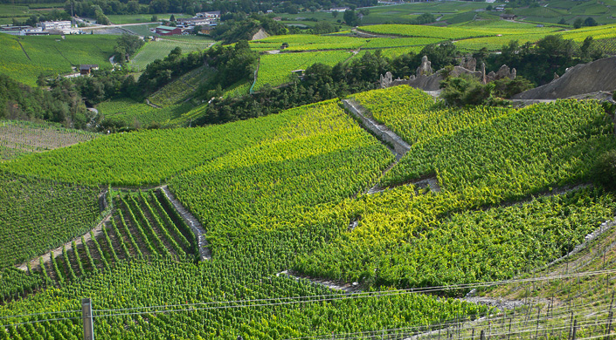

Die Tour führt uns entlang des «klassischen Weinwegs» hinunter zur Raspille, dem kleinen Bach, welcher die Grenze zwischen Ober- und Unterwallis bildet. Entlang der Suone «Marais», die aus der Raspilleschlucht dahinplätschert, werden wir von der wilden Umgebung überrascht. Beim Ritterhorst geniessen wir die herrliche Aussicht auf Salgesch, die Reben und den Pfynwald.
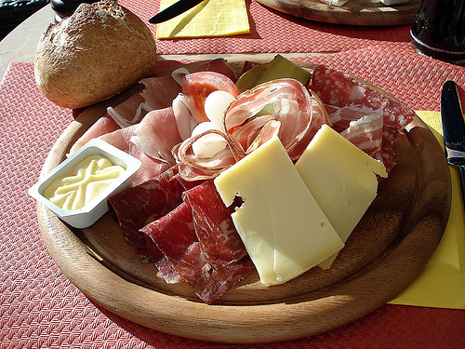
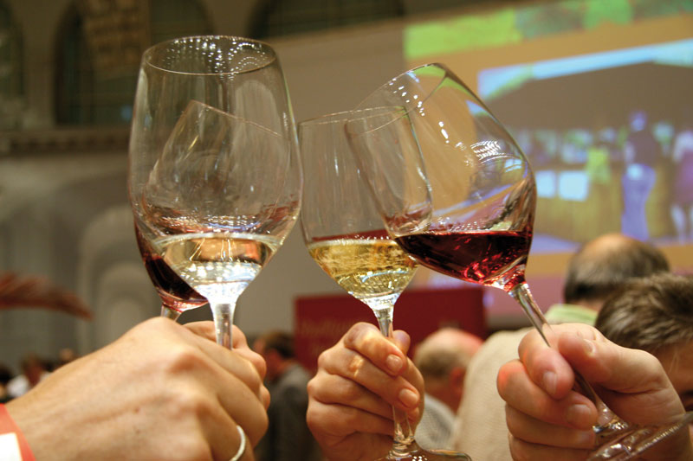
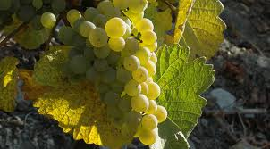

Datum: 17. Mai 2014

Treffpunkt: Bahnhof Salgesch 12:30h (Regio SBB ab Brig 12:05h)

Programm:
- Geführte Rebwanderung „Rundtour Raspille“ (Dauer ca. 3h, reine Marschzeit 1h30)
- Besuch einer typischen Salgescher Kellerei
- Degustation von 6 Weinen und dazu einen feinen Walliser Teller

Rückfahrt: SBB Regio ab Salgesch um 17:28h

Kosten: 30Fr. und Fahrkarte SBB

Witterung: Die Rebwanderung kann bei jeder Witterung (angepasster Form) durchgeführt werden

Anmeldung: bis am 2. Mai 2014 an rosemariesenggen@hotmail.com

www.oltv.ch

